Thème n°3 : Transporter l’information _____________________________________________________________________

TP CO2: Analyse d’une trame éthernet

NOM: | NOM :
Objectifs :
- Mettre en place un petit réseau PC ↔ Arduino (protocole UDP).
- Recevoir un message sur Arduino et l’afficher sur le moniteur série.
- Capturer la trame logique sur l’oscilloscope (mesurer durées et transitions)
- Décoder la séquence binaire observée et vérifier que le payload correspond bien au message envoyé.

Matériel utilisé :

- 1 Arduino UNO + Shield Ethernet W5100
- 1 PC A (contrôle / envoi)
- 1 PC B pour monitorer/wireshark.
- 1 câble Ethernet
- 1 oscilloscope numérique
- 1 analyseur ZeroPlus
- Logiciels : Arduino IDE, Python (3.x), Wireshark, Waveforms , logiciel ZeroPlus

Partie informatique : Configuration réseau & préparation
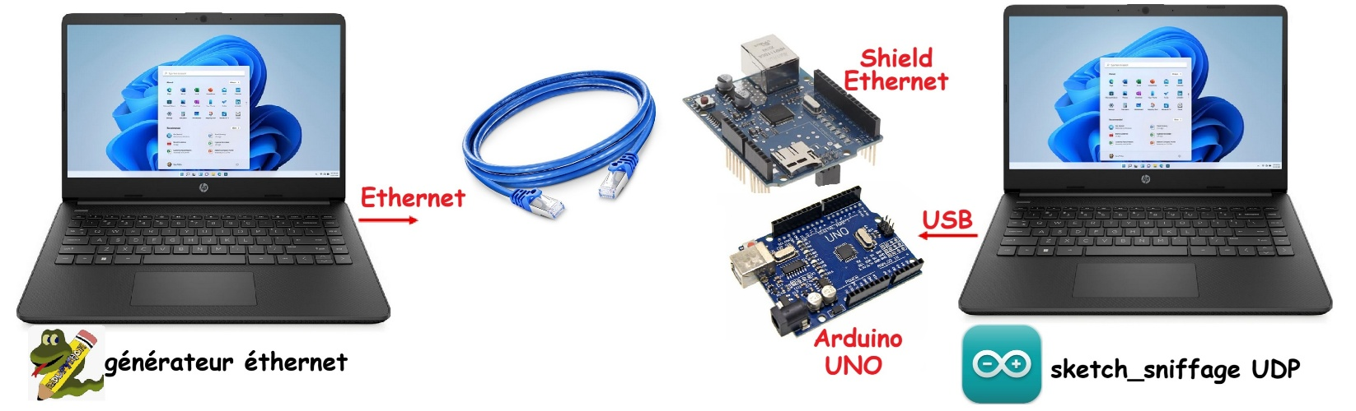

- Fixer une adresse IP sur l’ordinateur qui génère la trame sur le réseau Ethernet (cette adresse doit se trouver dans le réseau 192.168.1.0/24).
- Désactiver le pare-feu sur cet ordinateur.

- Créer un code dans la carte Arduino qui attend des messages sur le port Ethernet et les affiche dans la console.
- Réaliser un ping sur l’ordinateur générateur pour vérifier s’il voit bien la carte Arduino sur le réseau.

- Créer un programme « générateur Ethernet » sur l’ordinateur générateur (dans le langage de votre choix) qui permet de d’envoyer un message sur Ethernet à l’adresse IP de la carte Arduino.
- Vérifier la bonne réception du message dans la console Arduino.

- Lancer Wireshark et capturer une trame UDP correspondant à l’envoi de la lettre B.
- Lire dans cette trame le message envoyé et récupérer les adresses IP destination et source ainsi que les adresses MAC.

Enregistrer les modifications faites sur les programmes pour pouvoir les réutiliser lors de la partie Physique.

